6. Usando el enlace propuesto para ver los distintos tipos de planes según la heuristica elegida no hemos conseguido averiguar que heuristica usa el planificador. Posteriormente cuando hemos modificado lo campos en el archivo controller-pathplanning.json hemos visto que la heuristica usada es “naive”.

Al mirar en el archivo heuristics.py vemos que la heuristica naive no está definida y devuelve siempe el valor uno por lo que deducimos que el planificador por defecto no usa ninguna heuristica.

7. Hemos implementado las tres heuristicas en el archivo heuristics.py

8. Hemos creado en entorno intentando seguir las proporciones indicadas, hemos puesto un grid size de 40, punto de salida 2,2 y punto de llegada 38,38 y queda de esta forma:

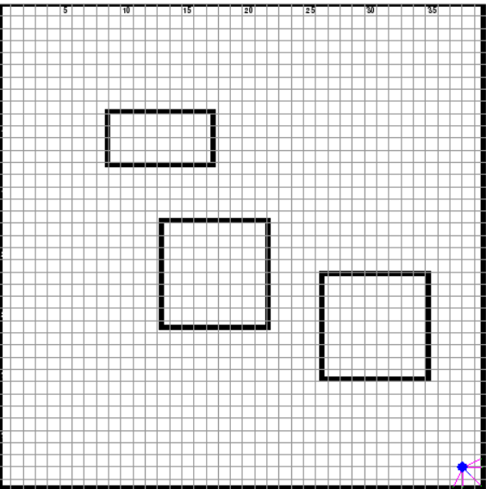

Posteriormente ejecutaremos el plan con los tres algoritmos disponibles, y con las tres euristicas que hemos definido.

A\* manhattan

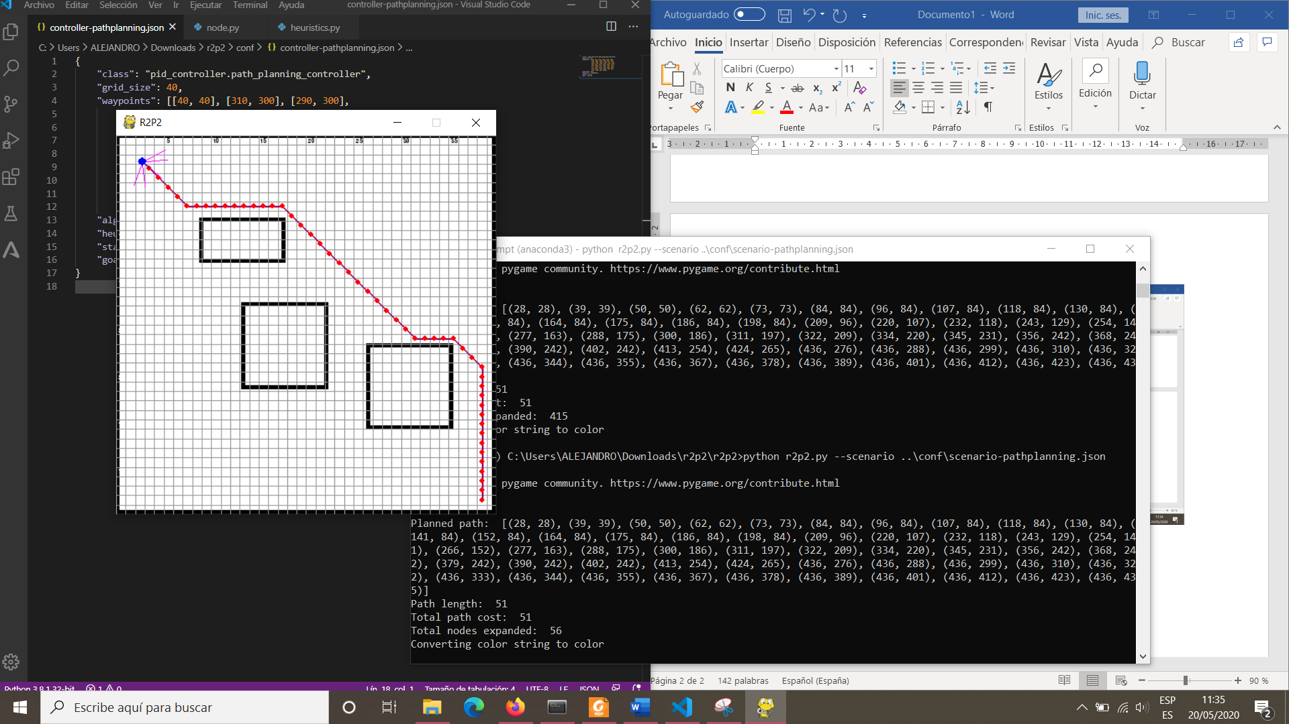

A\* euclidean

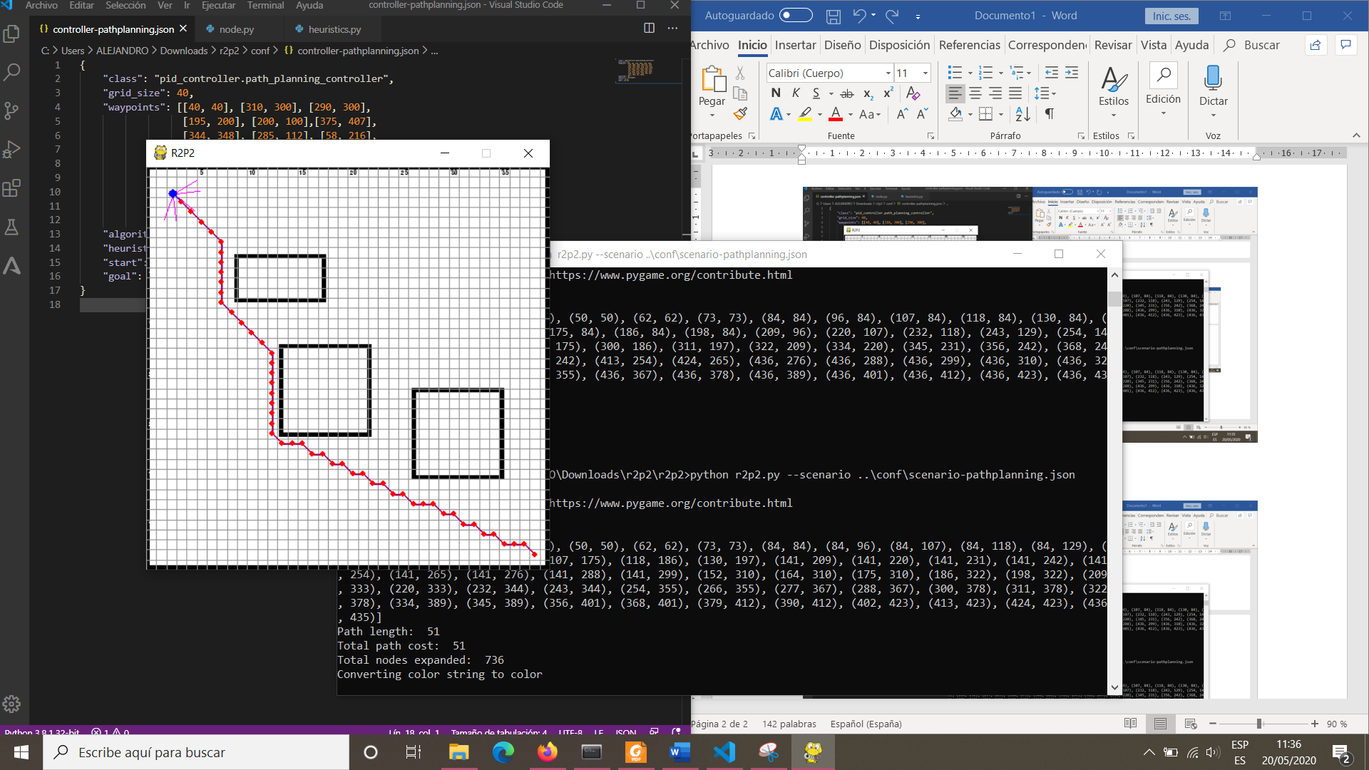

A\* octile

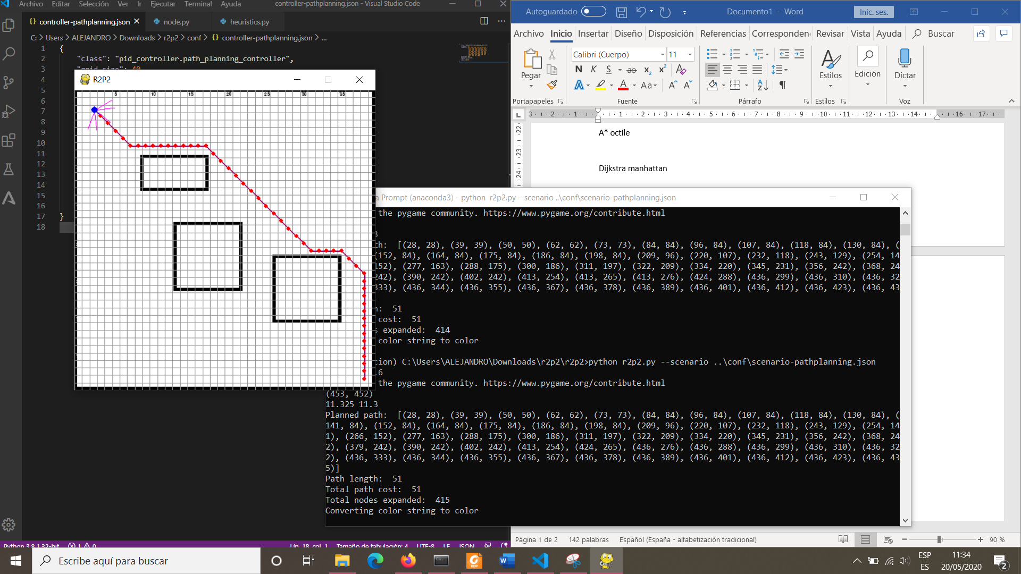

Dijkstra manhattan

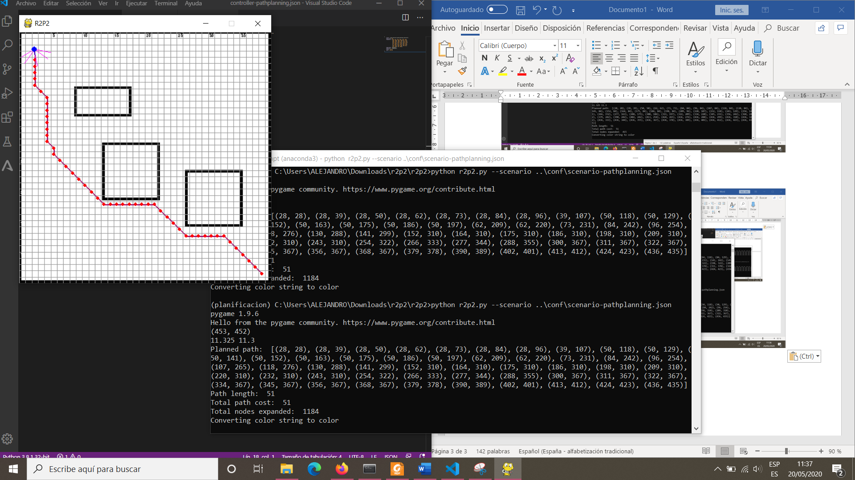

Dijkstra euclidean

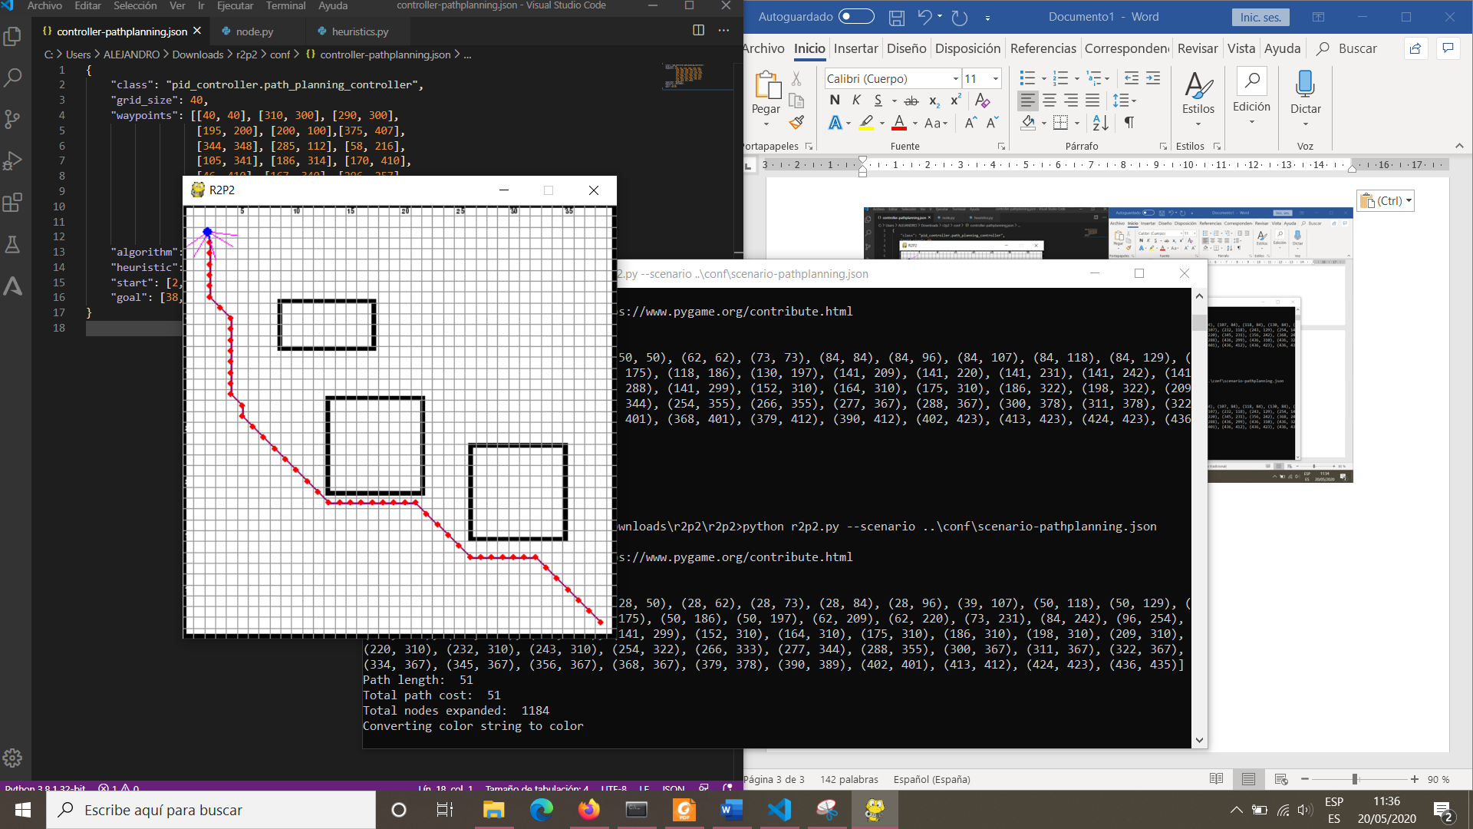

Dijkstra octile

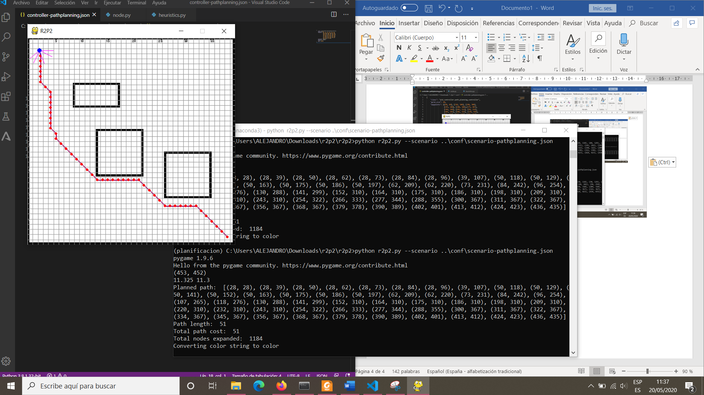

Theta\* manhattan

Theta\* euclidean

Theta\* octile